

Android Programlamaya Giriş Otel Uygulaması

Proje Raporu

Ad: Salih

Soyad: Aydın

Numara: 18MY24024

Bölüm: Mekatronik

Proje adı: Otel uygulaması

İCİNDEKİLER

Genel Bilgiler

*Android studio

*Kotlin dilinin temelleri

Proje Bilgileri

*Proje adı

*Proje konusu

*Proje Arayüz tasarımı

*Proje akış diyagramı

*Projenin Planlanması

*Proje testi

*Özet

Proje kodları

Kaynakça

Android Studio

Android studio, Android için resmi geliştirme ortamıdır.Google I/O etkinliğinde tanıtılmıştır.Android studio, IntelliJ IDEA’ya dayalı olup Android geliştirme için özel olarak tasarlanmıştır.Apache lisansı ile lisanslanmıştır ve ücresiz olarak edinilebilmektedir.

Kotlin dilinin temelleri

1.Değişkenler(Variables)

1. Değişken tanımlamak için iki tip değişken keyword(tipi)bulunur. Bunlar**‘val’**ve **‘var’**dır.  
   **‘val’**, Value’den gelmektedir. Read-only (salt-okunur) veya assigned-one (bir kere tanımlanabilir) olarak kullanılır. Java’daki final değişkeni gibi davranır. Referans tutar. **‘var’**, Variable’dan gelmektedir. Mutable (değişebilen) olarak değişken üzerinde sonradan değişiklik yapılabilir. **var** yerine **val**kullanmak, hem performansı iyileştirir, hem de kod üzerinde mutable list yönetimi gibi yazımlarda fonksiyonel yazımı anlamayı kolaylaştırır.

**2. Sayılar**   
Local Type Inference: Kotlin statically-typed bir dil olduğu için bütün değişkenler ve ifadelerin tipi olmalı. Değişken tipi tanımlanmasa dahi compiler tip çıkarımı yapar.Tip çıkarımı yapması artı gibi görünsede, bunların belirtilmesi çalışılan projenin ilerisi için daha önemlidir. Projeden maksimum performans alabilmek için doğru değişken tipinin önceden belirlenmesi gereklidir.Tip çıkarımı sırasında eğer sayı Int değer aralığından büyük değilse default olarak Int set edilir.Tip çıkarımı sırasında eğer sayı Int değer aralığından büyükse default olarak Long set edilir.Değerler tanımlanırken altçizgi (underscore) kullanılabilir.

**3.Tip Dönüşümü (Type Conversion | Type Casting)**  
Değişken tiplerin referans tiplerine dönüşmesine boxing, referans tiplerin değişken tiplerine dönüşmesine unboxing denir. Kotlin’de bir değişken tipinin başka bir değişken tipine doğrudan casting işlemi geçersizdir.  
Yani değişkenler birer nesne gibi düşünülüp explicit fonksiyonlarla bu işlem gerçekleştirilmeli.Kotlin’de Implicit Type Conversion yoktur.

**4. Karakterler (Chars)**  
Tek tırnaklıların arasına: harf, sayı, escape char ya da unicode yazılır.  
Çift tırnaklıların ise String olur, Char olmaz.  
Bir Char değişkeni Int tipine çevrilirken ASCII tablosundaki kaşılığı olan sayısal değeri alır.

**5. Boolean Değişkenler**  
true veya false değer atamaları için kullanılır. 0 ya da 1 olarak kullanılamazlar.  
&&, ||, and, or, % gibi operatörlerle kullanılabilirler.  
Kontrol ifadesinde kullanılırken true yerine, sadece değişken adının kullanılması yeterli olur.  
Kontrol ifadesinde kullanılırken false yerine, değişkenin önünde ! önekinin kullanılması yeterli olur.

Proje adı: Otel Uygulaması

Proje Amacı: Otellere yapılacak olan Rezervasyon ve Otel hakkında bilgi alma gibi işlemelerin uygulama üzerinden kolay ve hızlı bir şekilde gerçekleştirilmesini sağlamak.

Proje Senaryosu: Kullanıcı uygulamayı açtığında ilk olarak uygulama üye olması ve üye olunan bilgilerle giriş yapılması daha sonra uygulamada bulunan oda türlerinden istediğini seçmesi ve Rezervasyon yapmak istedikleri tarihin ayarlanması.

Uygulama Geliştirme Ortamı: Android Studio

Kullanılacak Programlama Dili: Kotlin

Arayüz Tasarımının Planlaması : Arayüz tasaramı kullanıcının uygulamayı kullanırken zorlanmaması için sade ve basit bir tasarıma sabip arayüz yapılacaktır. Kullanıcının giriş yapması için gereken sayfa,

giriş yapıldıktan sonra istenilen oda türünün seçilmesi gereken bölüm ve rezervasyon tarihinin ayarlanması sayfa.

Algoritmanın Planlanması: Madde halinde sıralamak gerekirse;

1.Kullanıcının uygulamaya üye olması

2.Uygulamaya giriş yapılması

3.Oda türlerinin ayarlanması

4.Rezervasyon tarihleri

5.Toplanan bilgileri Gösterilmesi

kullanılacak yöntem teknikler ana başlıkları

İnternetten araştırma

Ders notlarından araştırma

İlgili videoları izleme

PROJE TESTİ

Giriş ekranı Menü

 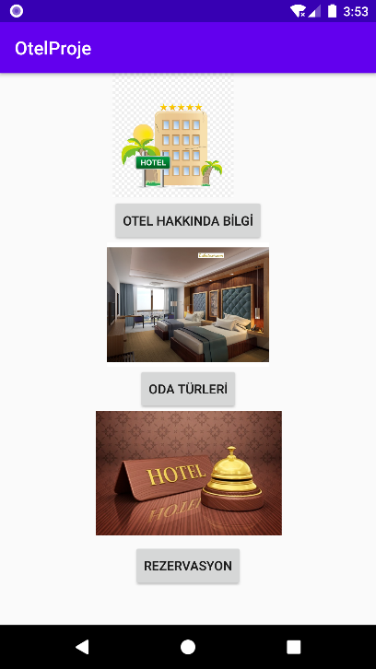

Otel hakkında Odalar

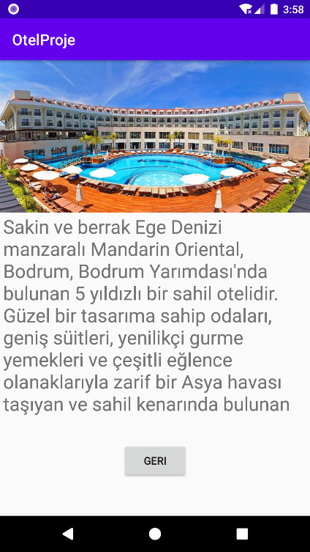 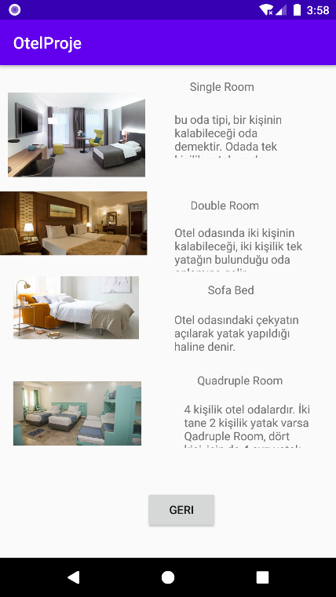

Rezervasyon Ödeme İşlemi

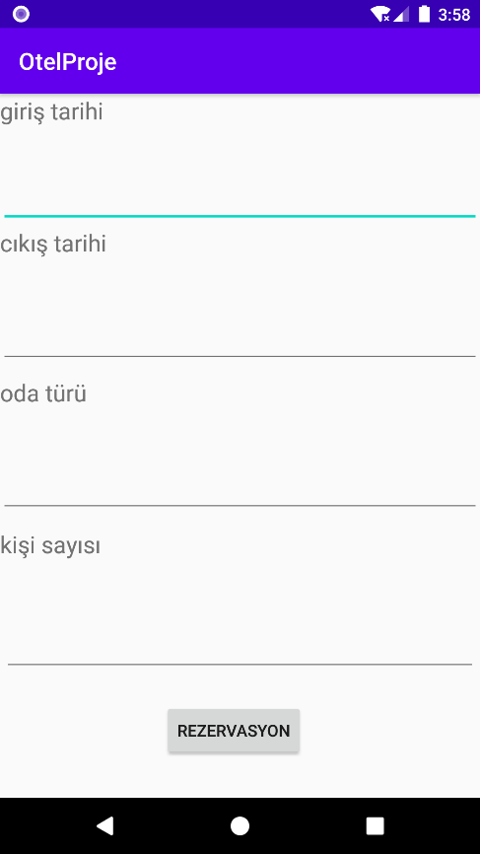 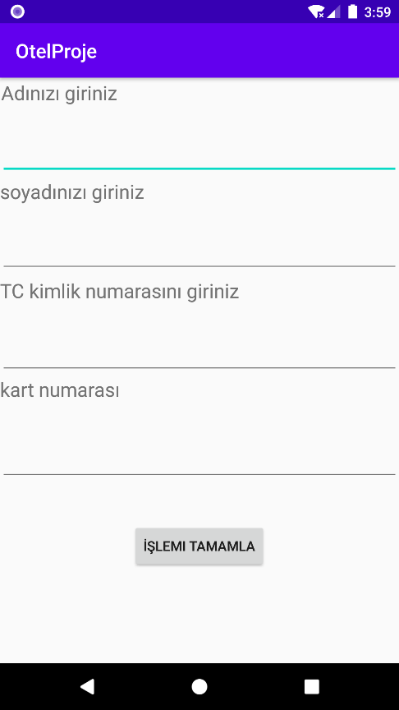

KODLAR

Splash ekran

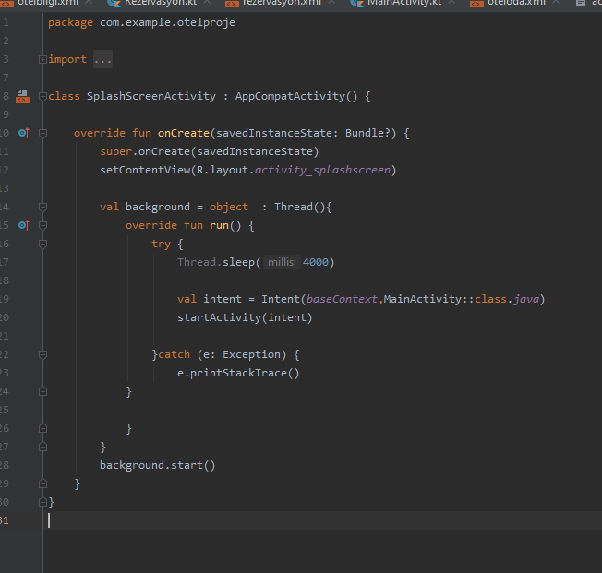

Manifest

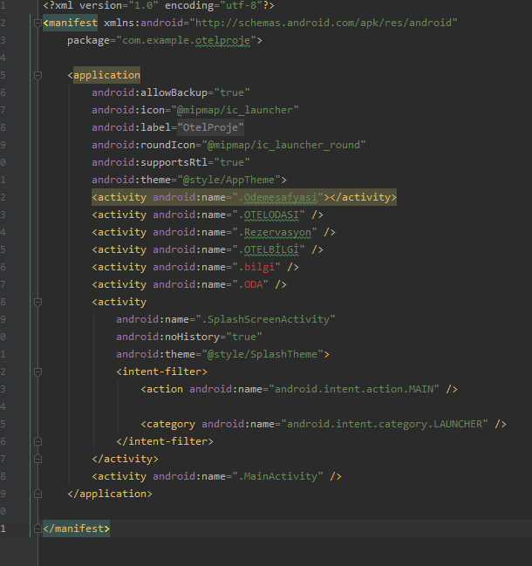

MainActivity

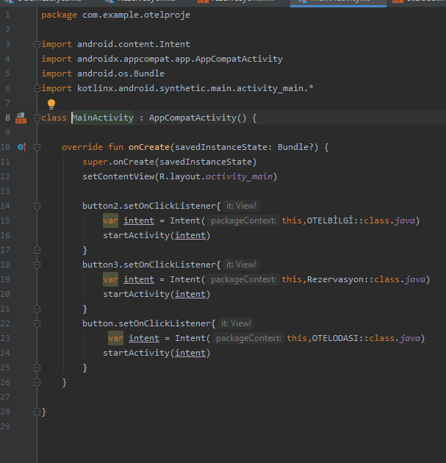

Kaynakça:

* *Https://youtu.be/6tlBaMd3A64